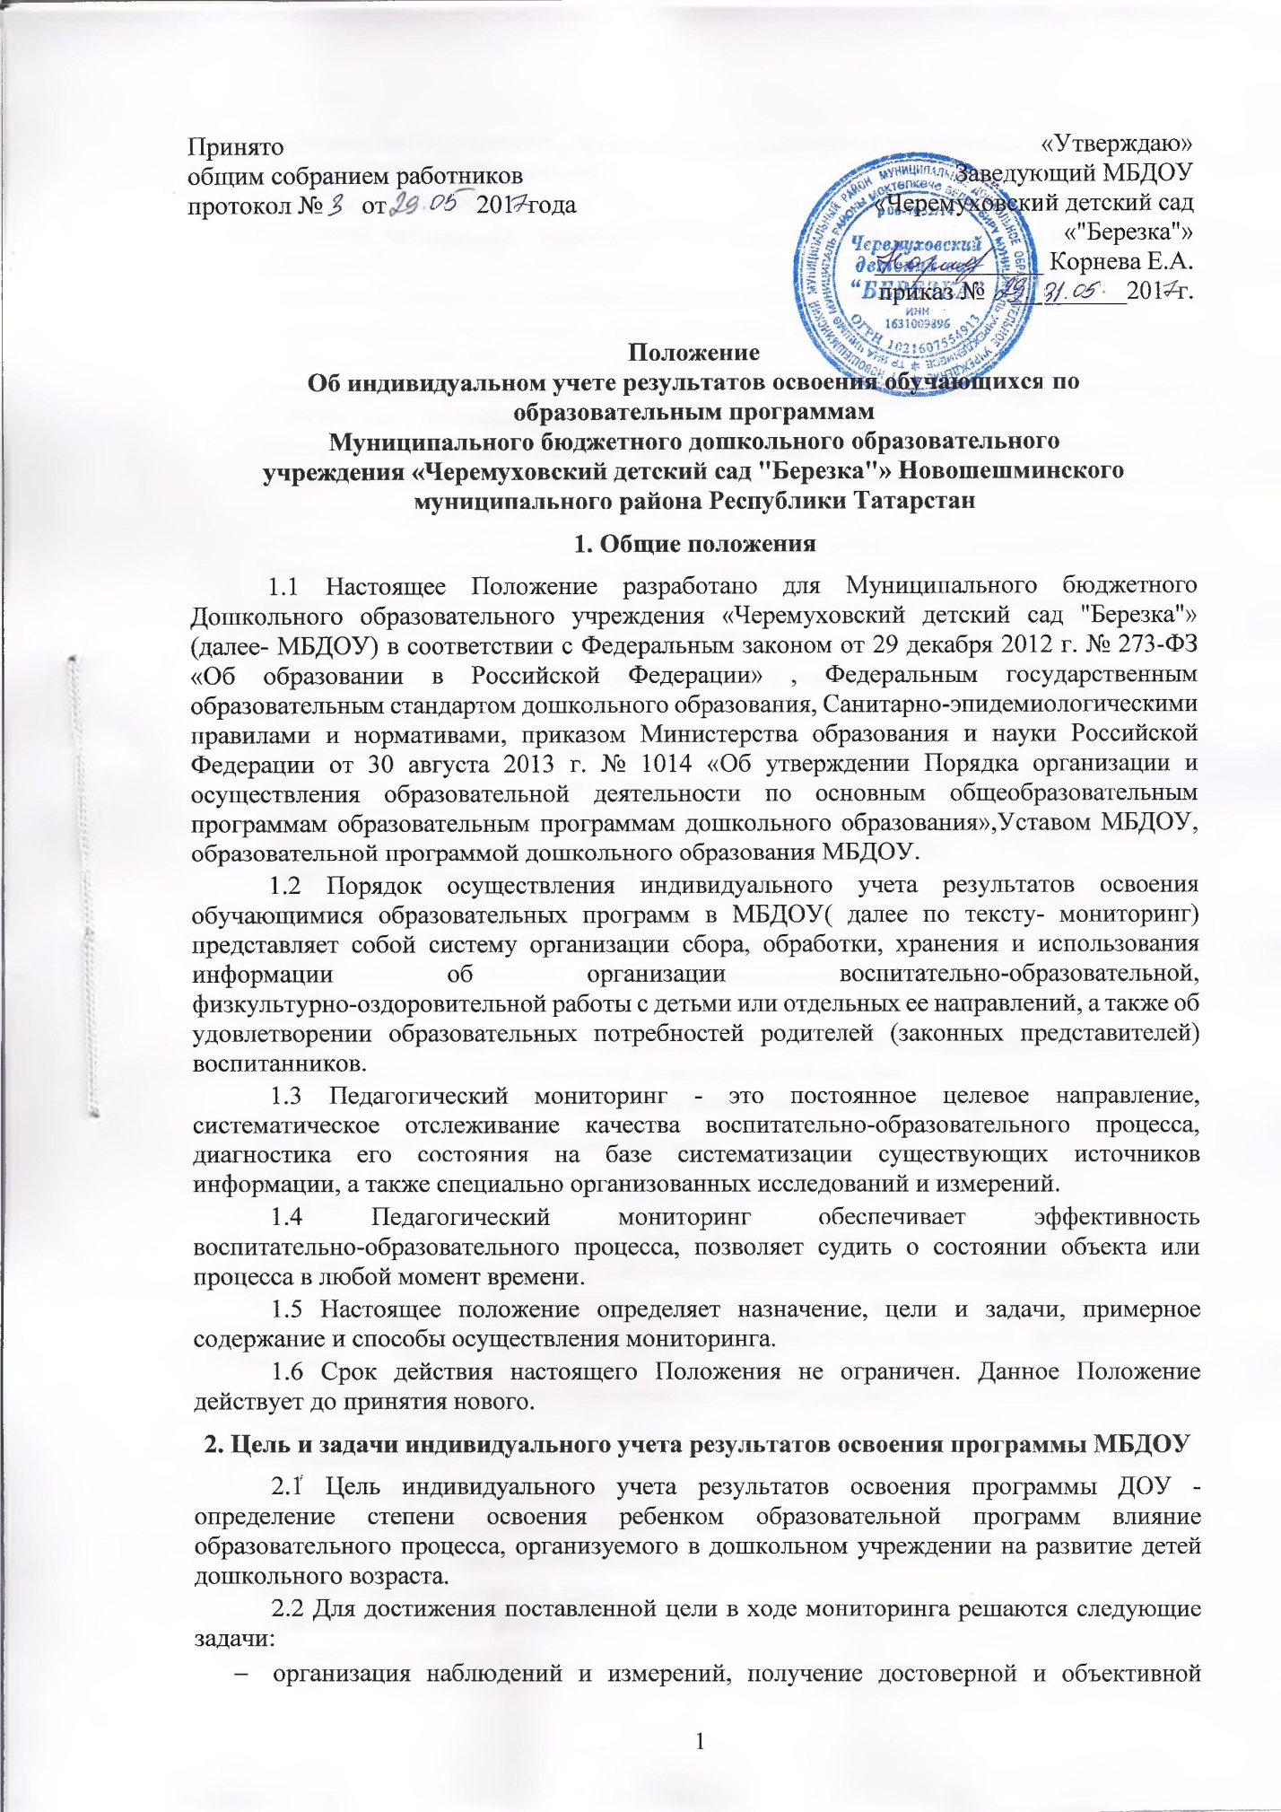
- информации об условиях, организации, содержании и результатах деятельности в образовательном учреждении;
- систематизация информации, повышение ее оперативности и доступности;
- создание механизмов педагогических мониторинговых исследований на всех уровнях;
- совершенствование технологий информационно-аналитической деятельности;
- координации деятельности всех субъектов образовательного процесса в образовательном учреждении;
- своевременное выявление изменений в функционировании образовательного учреждения и вызвавших их факторов;
- обеспечение администрации образовательного учреждения, родителей и заинтересованных лиц общественно значимой информацией, получаемой при осуществлении мониторинга;
- оценивание степени продвижения воспитанников в образовательной программе;
- выявить индивидуальные возможности каждого ребенка;
- наметить при необходимости индивидуальный маршрут образовательной работы для максимального развития детской личности.
3. Функции педагогического мониторинга
3.1 Информационная:
- возможность получать обратную связь (выяснить результат
- педагогического процесса, получить сведения о стоянии объекта);
- возможность получать информацию об управлении субъектов; возможность анализа эффективности воспитания, образования и развития ребенка;
- возможность выявлять проблемы, отклонения.
3.2 Побудительная:
- повышение профессиональной компетентности;
- побуждение сотрудников к проведению самоанализа своего труда.
3.3 Коррекционная:
- обеспечение коррекции нарушений развития и социальной адаптации воспитанников с ограниченными возможностями здоровья.
4. Объекты педагогического мониторинга
4.1 Объектами мониторинга могут быть:
- воспитанник;
- группа;
- любые структурные элементы воспитательно-образовательного процесса и его медико-педагогического, психологического и методического сопровождения.
4.2 Показатели педагогического мониторингового исследования определяются педагогическим коллективом в соответствии с его целями и задачами, программными требованиями.
4.2.1 Показатели качества педагогической деятельности:
- воспитанность;
- обученность;
- качество обучения и воспитания и прочее.
4.2.2 Процессы педагогической деятельности:
- физкультурно-оздоровительная работа;
- педагогический процесс в целом;
- нравственное воспитание;
- трудовое воспитание;
- готовности воспитанников к освоению программ начального общего образования и т.д.
4.2.3 Компоненты воспитательно-образовательного процесса:
содержание, цели, образовательные программы, планы, средства обучения, воспитательная система, диагностические методики и др.
4.2.4 Деятельность:
- игровая;
- познавательно-исследовательская;
- продуктивная;
- двигательная;
- трудовая;
- коммуникативная;
- музыкально - художественная;
- чтение художественной литературы.
5. Основные направления и виды педагогического мониторинга
5.1 Мониторинг включает в себя следующие направления и виды:
- адаптации детей к условиям ДОУ.
- мониторинг образовательного процесса в раннем, младшем дошкольном возрасте с 1,6 до 3 лет (промежуточные результаты) осуществляется через отслеживание результатов освоения образовательной программы.
- мониторинг детского развития в раннем, младшем дошкольном возрасте с 1,6 до 3 лет (промежуточные результаты) осуществляется на основе оценки развития интегративных, личностных качеств ребенка - мониторинг фронтальной, индивидуальной, групповой, подгрупповой деятельности воспитателей и специалистов с детьми.
- педагогическая диагностика уровня освоения программного материала детьми с ограниченными возможностями здоровья (если таковые имеются).
- Промежуточная диагностика речевого развития детей.
- 6. Организация проведения мониторинга
6.1 Мониторинг за образовательной деятельностью и детским развитием в учреждении осуществляется в течение времени пребывания ребенка в учреждении, определённым Уставом (с 7.30. до 18.00, исключая время, отведенное на сон). Это - деятельность в утренние часы, подготовка и организация всех режимных моментов, вечернее время.
6.2 Мониторинг образовательного процесса (промежуточные результаты), детского развития (промежуточные результаты), готовности детей к освоению программ начального общего образования осуществляется 2 раза в год в соответствии с утвержденным годовым календарным графиком.
6.3 Мониторинг образовательного процесса (итоговые результаты), детского развития (итоговые результаты) осуществляется один раз в конце учебного года в соответствии с утвержденным годовым календарным графиком.
6.4 В качестве основных методов, позволяющих выявить степень реализации программы и оценить уровень развития детей, используются: наблюдения за детьми, изучение продуктов детской деятельности (рисунков, лепки, аппликаций), несложные эксперименты (в виде отдельных поручений ребенку, проведения дидактических игр и пр.), беседы.
6.5 Форма организации обследования: непосредственно образовательная деятельность, совместная деятельность взрослого и детей с учетом интеграции образовательных областей (совместная деятельность в режимных моментах, индивидуальная и подгрупповая работа), свободная самостоятельная деятельность.
6.6 Мониторинг проводится воспитателями групп, инструктором по физической культуре, музыкальными руководителями, учителями-логопедами, воспитателем по обучению детей русскому языку с оказанием помощи заведующего.
6.7 Методологической основой мониторинга и критериями оценки качества образовательных достижений воспитанников являются:
- уровни развития детей в соответствии с образовательной программой дошкольного образования МБДОУ № 3;
- результаты мониторинга предоставляются воспитателями всех возрастных групп и специалистами Учреждения заведующему. В конце года проводится сравнительный анализ усвоения детьми программных требований и на основе того анализа определяются перспективы деятельности Учреждения на следующий учебный год.
7.Контроль
7.1 Контроль за проведением мониторинга образовательной деятельности и детского развития осуществляет заведующий посредством следующих форм:
- проведение текущего контроля;
- организацию тематического контроля;
- проведение оперативного контроля;
- посещение образовательной деятельности, организацию режимных моментов и других видов детской деятельности
- проверка документации - 2 раза в год.
8. Функции должностного лица, осуществляющего педагогический мониторинг
8.1 Педагогический мониторинг в ДОУ осуществляют: заведующий, педагогические и медицинские сотрудники в соответствие с должностными инструкциями.
8.2 Функции должностных лиц, осуществляющих педагогический мониторинг:
- применение различных технологий и методик диагностирования воспитанников, рекомендованных к использованию в работе с детьми дошкольного возраста; подготовка к проведению педагогического мониторинга, при необходимости консультация с узкими специалистами соответствующего профиля;
- запрос информации у сотрудников ДОУ и родителей в соответствии с целью обследования воспитанников;
- оказание или организация методической помощи сотрудникам ДОУ в реализации предложений и рекомендаций по итогам педагогического мониторинга.
8.3 Должностное лицо, осуществляющее педагогический мониторинг в ДОУ, имеет право:
- избирать технологию и методику обследования воспитанников;
- по согласованию с заведующим ДОУ привлекать к осуществлению педагогического мониторинга специалистов извне;
- рекомендовать по итогам педагогического мониторинга изучение опыта работы сотрудника (сотрудников) с целью его использования в работе других сотрудников и дошкольных образовательных учреждений;
- по согласованию с заведующим ДОУ переносит сроки обследования воспитанников; по согласованию с заведующим ДОУ использовать результаты педагогического мониторинга для освещения деятельности ДОУ в средствах массовой информации.
9.Ответственность должностного лица, осуществляющего педагогический мониторинг
9.1 Должностное лицо, осуществляющее педагогический мониторинг в ДОУ, несет ответственность за:
- тактичное отношение к каждому ребенку во время проведения диагностических мероприятий, создание для каждого воспитанника ситуации успеха;
- качественную подготовку к проведению диагностических мероприятий;
- ознакомление с итогами обследования воспитанников соответствующих должностных лиц (в рамках их должностных полномочий);
- соблюдение конфиденциальности; срыв срока проведения диагностических мероприятий;
- качество проведения обследования воспитанников; доказательность выводов по итогам диагностирования воспитанников;
- оформление соответствующей документации по итогам проведения диагностических мероприятий.
10. Отчетность
10.1. Педагоги групп раннего, младшего дошкольного возраста (с 2 мес. до 3 лет) заполняют результаты мониторинга по форме:
- индивидуальные карты освоения воспитанниками образовательных программ;
- индивидуальные карты детского развития;
10.2 Педагоги групп раннего, младшего дошкольного возраста (с 1,6 до 3 лет) заполняют и сдают:
- отчет по результатам мониторинга образовательного процесса (сводные результаты);
- отчет по результатам мониторинга детского развития (сводные результаты).
10.3 Все педагоги ДОУ в конце года по результатам проведенных диагностических и оценочных процедур сдают сравнительный анализ мониторинга с выводами и рекомендациями, индивидуальный образовательный маршрут (при необходимости) заведующей, который обобщает представленные материалы, делает вывод, определяет рекомендации стратегического плана, фиксирует в справке и зачитывает данные на итоговом педагогическом совете учреждения.
11. Документация
11.1 Диагностический инструментарий, диагностические карты для проведения диагностических и оценочных процедур, уровня готовности воспитанников к освоению программ начального общего образования хранятся в методическом кабинете. Обновляются по мере необходимости.
11.2 Образовательная деятельность определяется годовым календарным учебным графиком, учебным планом, расписанием образовательной деятельности и утверждается заведующим ДОУ.
11.3 Организация пребывания детей дошкольного возраста определяется «Режимом дня в холодный период года», «Режимом дня в теплый период года» и утверждаются заведующим ежегодно.
11.4 Результаты диагностических и оценочных процедур заносятся в диагностические карты и хранятся в каждой возрастной группе.
11.5 Обобщенные результаты диагностических и оценочных процедур хранятся у заведующей.
11.6 Вся образовательная деятельность осуществляется на основе образовательной программы дошкольного образования МБДОУ № 3.
11.7 Персональные (авторские) программы педагогов учитываются при составлении перспективных планов работы педагогов, рабочих программ.


